МОСКОВСКИЙ ГОСУДАРСТВЕННЫЙ ТЕХНИЧЕСКИЙ УНИВЕРСИТЕТ
им. Н.Э. Баумана

Факультет «Информатика и системы управления»
Кафедра «Систем обработки информации и управления»

ОТЧЕТ

Домашнее задание №__2__
по дисциплине «Разработка нейронных сетей»

Тема: «SPA приложение для сегментации»

ИСПОЛНИТЕЛЬ: ____Пермяков Д.К.____
ФИО
группа ИУ5-22М ________________
подпись

"22"___мая___2026 г.

ПРЕПОДАВАТЕЛЬ: ___Канев А.И._____
ФИО
__________________
подпись

"__"_________2026 г.

Москва - 2026
__________________________________________________________

Оглавление
Оглавление 2
Задание 3
Модель YOLO 4
Ход работы 6
Разметка датасета 6
Обучение модели 7
Запуск №1. Базовый (YOLOv8n-seg) 7
Запуск №2. YOLOv8s-seg и расширенная аугментация 8
Запуск №3. Cos_lr, cache, copy_paste (лучший) 11
Запуск №4 — fine-tuning от лучших весов запуска 3 14
Итоговые таблицы экспериментов 16
Анализ: какие действия улучшили метрики 17
Разработка SPA-приложения 19
Вывод 26
СПИСОК ИСПОЛЬЗОВАННЫХ ИСТОЧНИКОВ 27

Задание
Разработать SPA-приложение для задачи instance segmentation (сегментации объектов). Собрать датасет из трёх классов ягод: клубника (strawberry), малина (raspberry), ежевика (blackberry). Разметить изображения в инструменте CVAT, обучить модель YOLOv8-seg, провести серию экспериментов с улучшением гиперпараметров, проанализировать результаты.

Модель YOLO
Модель состоит из следующих частей:
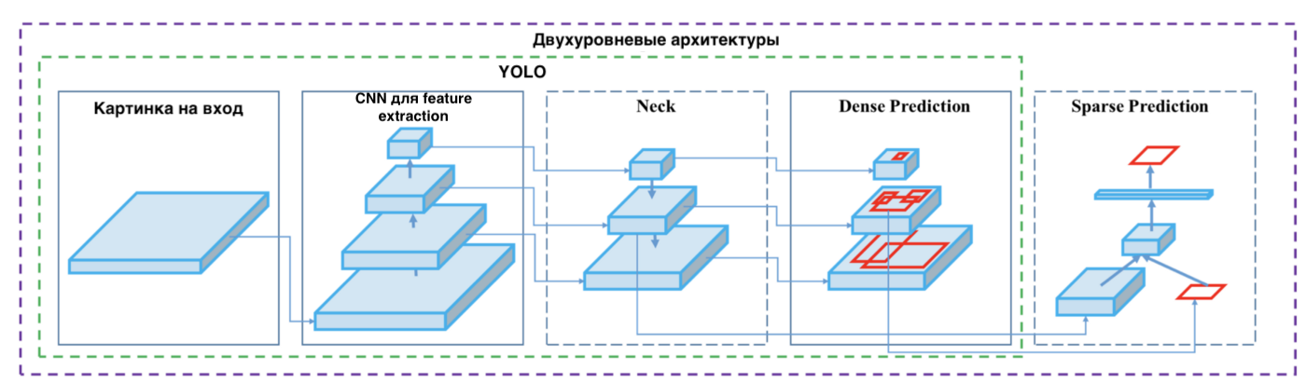
Рисунок 1 – Компоненты модели YOLO.
Sparse Prediction— это просто повторение того, как двухуровневые алгоритмы работают: определяют по отдельности регионы и затем классифицируют эти регионы.
Neck (или «шея») — это отдельный блок, который создан для того, чтобы агрегировать информацию от отдельных слоев с предыдущих блоков (как показано на рисунке выше) для увеличения аккуратности предсказания.
И, наконец, то, что отличает YOLO от всех других архитектур — блок под названием (на нашей картинке выше) Dense Prediction. На нем мы сфокусируемся чуть сильнее, потому что это очень интересное решение, которое как раз позволило YOLO вырваться в лидеры по эффективности определения объектов.
YOLO (You Only Look Once) несет в себе философию смотреть на картинку один раз, и за этот один просмотр (то есть один прогон картинки через одну нейронную сеть) делать все необходимые определения объектов.
Архитектура модели представлена на рисунке ниже и в виде кода в нотации библиотеки pytorch в
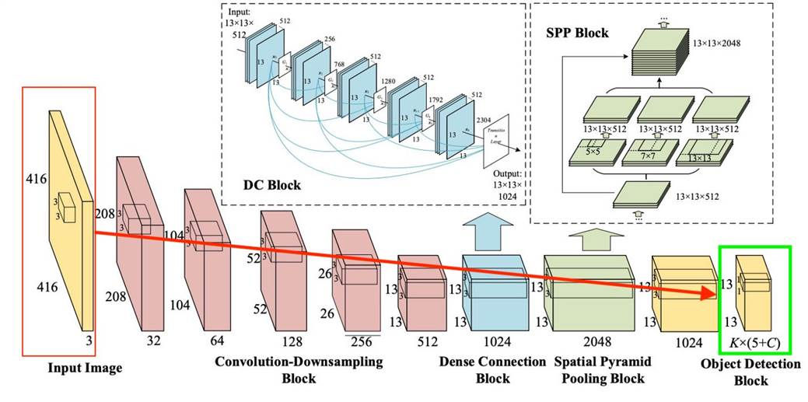
Рисунок 2 – Архитектура модели
Использована архитектура YOLOv8-seg (Ultralytics) — одноэтапный детектор с дополнительной головой для предсказания масок сегментации.
В экспериментах 1 использовалась версия YOLOv8n-seg (~3M параметров), в экспериментах 2–4 — YOLOv8s-seg (~11M параметров).

Ход работы

Разметка датасета
Датасет собран из 300 изображений: по 100 на каждый из трёх классов (blackberry, raspberry, strawberry). Изображения размечены в инструменте CVAT с использованием полигональных масок (instance segmentation). Разметка экспортирована в формате COCO 1.0.
Конвертация в формат YOLO. Метки преобразованы из формата COCO (bounding box + RLE/polygon, id с 1) в формат YOLO-seg: нормализованные координаты полигона, идентификатор класса с 0. Датасет разбит на три части: train / val / test. Файл конфигурации data.yaml содержит 4 класса (nc=4), включая служебный класс None (id=0) без примеров — это артефакт экспорта COCO, не влияющий на обучение.
Структура датасета:
— 300 изображений всего (train: ~210, val: ~60, test: ~30)
— Классы: 0=None (0 примеров), 1=blackberry, 2=raspberry, 3=strawberry
— Формат разметки: class_id x1 y1 x2 y2 … xn yn (нормализованные координаты)
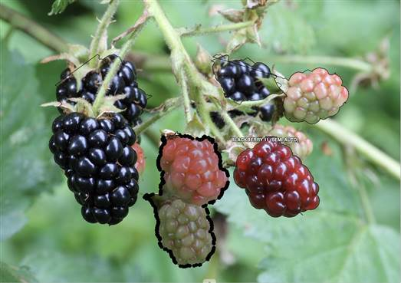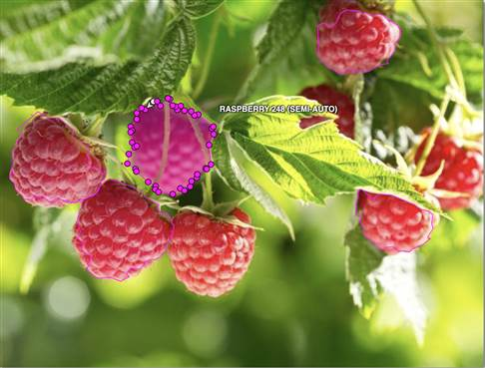
Рисунок 3 – Разметка изображений в CVAT

Обучение модели

Запуск №1. Базовый (YOLOv8n-seg)
Конфигурация: YOLOv8n-seg, epochs=10, imgsz=640, batch=16. Стандартная аугментация (mosaic=1.0, fliplr=0.5). Обучение с нуля от предобученных весов yolov8n-seg.pt. Время обучения — ~0.015 ч.

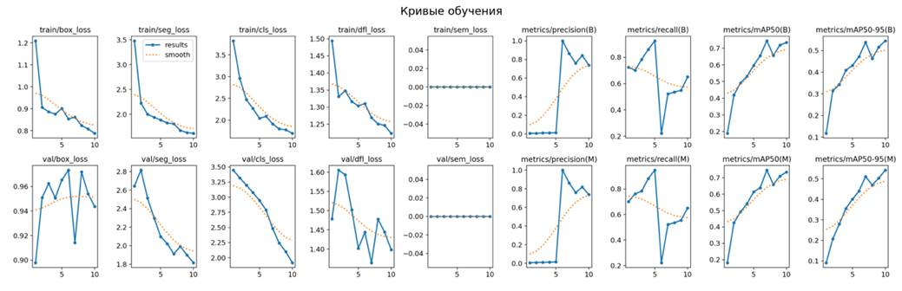
Рисунок 4 – Кривые обучения
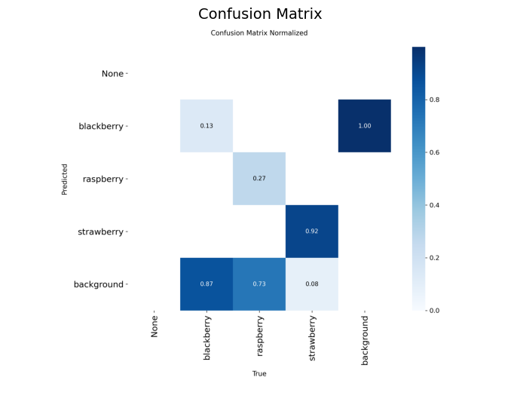
Рисунок 5 – Confusion Matrix эксперимента 1
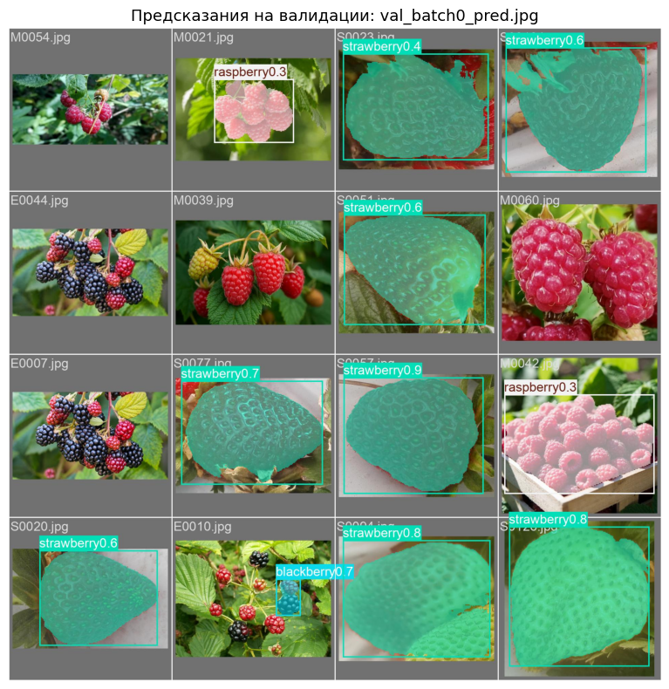
Рисунок 6 – Предсказания эксперимента 1
Результаты на валидационной выборке:
— mAP50 (Mask) = 0.734
— mAP50-95 (Mask) = 0.543
— Precision = 0.739, Recall = 0.651
— blackberry mAP50 = 0.560, raspberry = 0.664, strawberry = 0.979
Вывод. Базовый запуск установил нижнюю планку метрик. Класс strawberry распознаётся хорошо (0.979), тогда как blackberry показывает слабый результат (0.560) — недостаточно эпох и аугментации для этого визуально сложного класса. 10 эпох явно мало для сходимости сегментационной модели.

Запуск №2. YOLOv8s-seg и расширенная аугментация
Конфигурация: YOLOv8s-seg, epochs=100 (ранняя остановка на эпохе 42, лучшие веса — эпоха 22), patience=20, batch=16, imgsz=640. Добавлена аугментация: mixup=0.1, degrees=10, flipud=0.1, hsv_h=0.015, hsv_s=0.7, hsv_v=0.4. Время — ~0.082 ч.
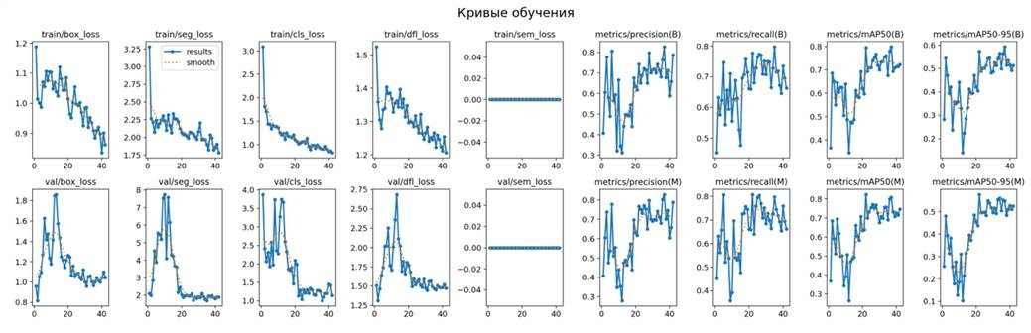
Рисунок 7 – Кривые обучения эксперимента 2 (потери и метрики по эпохам)
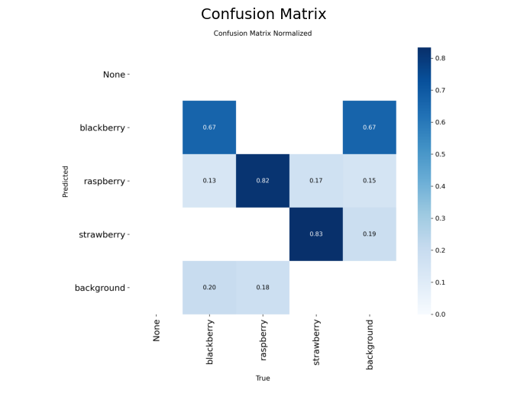
Рисунок 8 – Confusion Matrix эксперимента 2
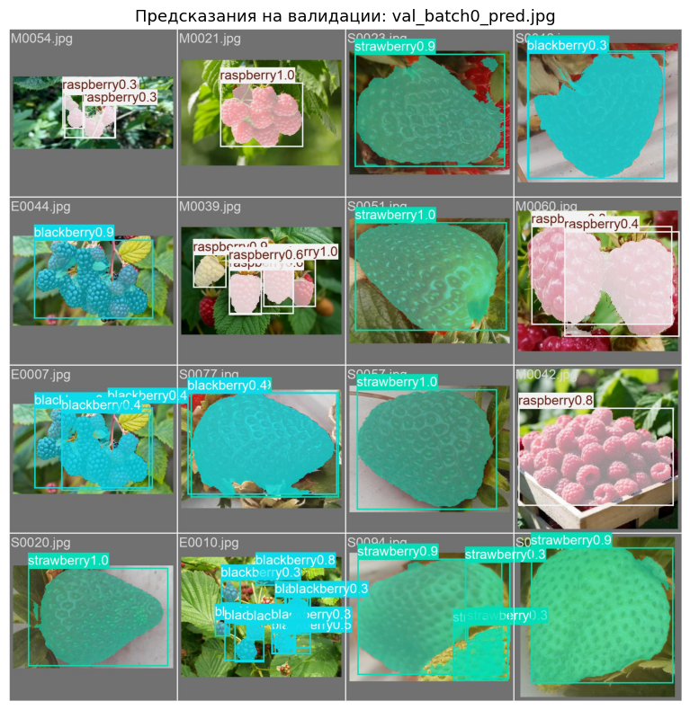
Рисунок 9 – Примеры предсказаний на валидации, эксперимент 2
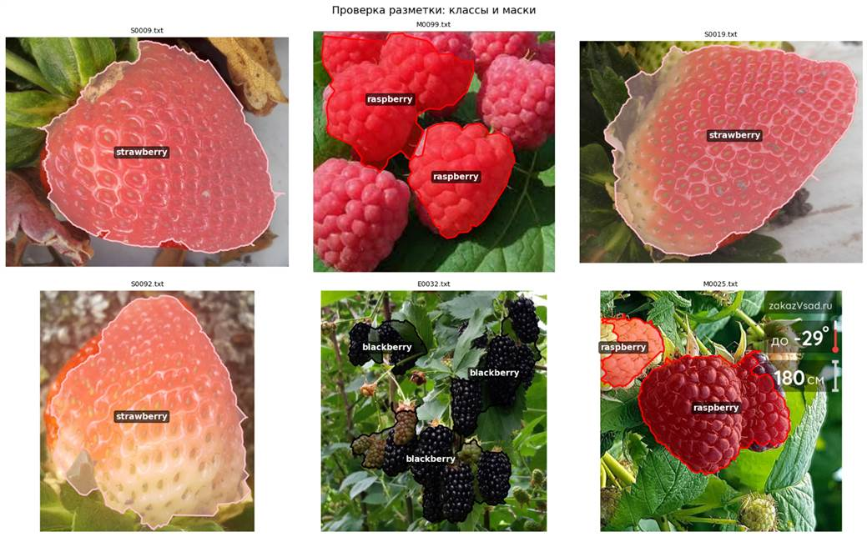
Рисунок 10 – Проверка разметки, эксперимента 2
Результаты:
— mAP50 = 0.822 (+0.088 к запуску 1)
— mAP50-95 = 0.576, Precision = 0.767, Recall = 0.807
— blackberry mAP50 = 0.664, raspberry = 0.808, strawberry = 0.995
Вывод. Переход на YOLOv8s-seg и расширенная аугментация дали прирост +12% по mAP50. Все три класса улучшились. Raspberry показал лучший результат среди всех запусков (0.808). Early stopping зафиксировал лучшие веса на эпохе 22, предотвратив переобучение.

Запуск №3. Cos_lr, cache, copy_paste (лучший)
Конфигурация: YOLOv8s-seg, epochs=150 (остановка на эпохе 140, лучшие веса — эпоха 110), patience=30, batch=16, imgsz=640, cache=True, cos_lr=True. Аугментация: copy_paste=0.3, degrees=15, mosaic=1.0, mixup=0.1, fliplr=0.5, flipud=0.1. Время — ~0.299 ч.
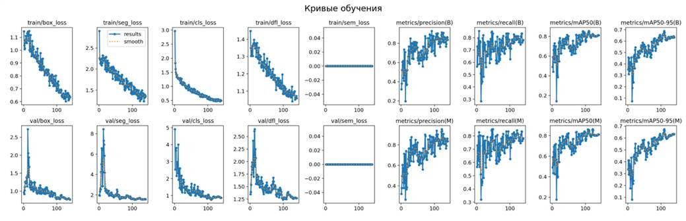
Рисунок 11 – Кривые обучения эксперимента 3 (потери и метрики по эпохам)
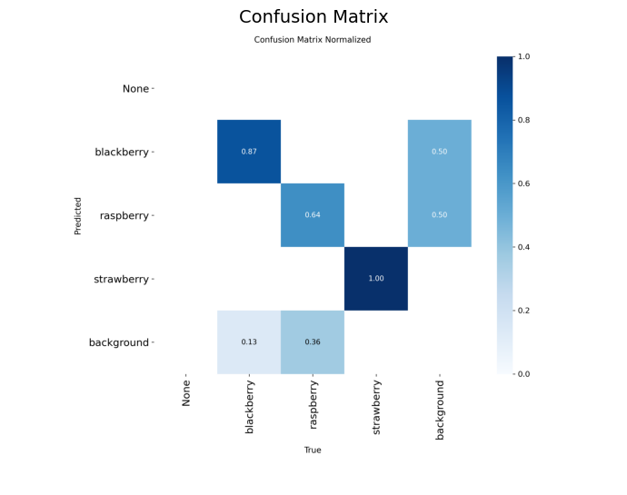
Рисунок 12 – Confusion Matrix эксперимента 3
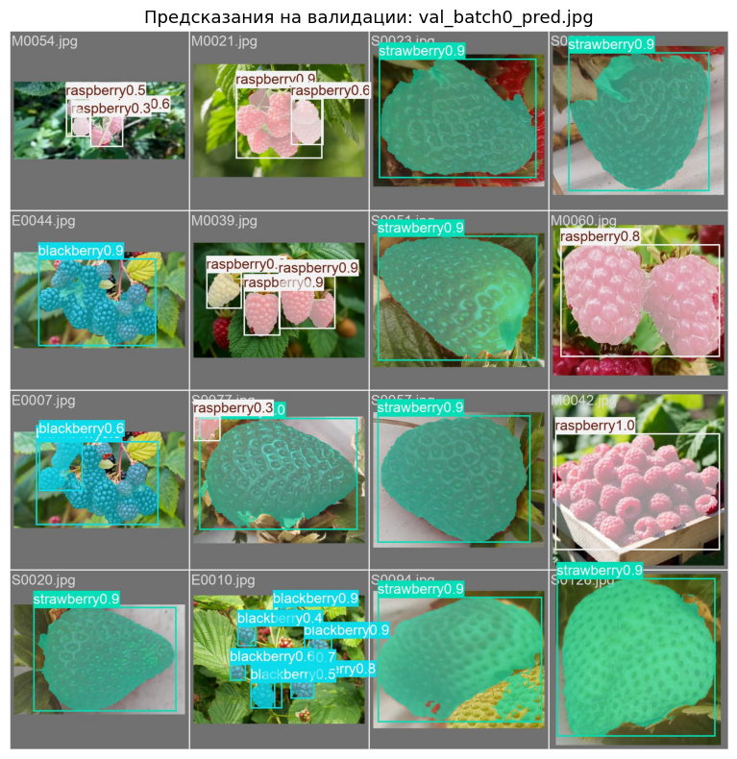
Рисунок 13 – Примеры предсказаний на валидации, эксперимент 3
Результаты:
— mAP50 = 0.855 (+0.033 к запуску 2, +0.121 к запуску 1)
— mAP50-95 = 0.674, Precision = 0.903, Recall = 0.755
— blackberry mAP50 = 0.903, raspberry = 0.666, strawberry = 0.995
Вывод. Наилучший результат среди всех запусков. Ключевые факторы улучшения:
— cos_lr: косинусное расписание learning rate обеспечивает более плавное убывание и лучшую сходимость на поздних эпохах;
— copy_paste (0.3): синтетическая аугментация — вставка объектов из одних изображений в другие — значительно обогатила разнообразие обучающих примеров для ежевики;
— cache=True: кэширование датасета в RAM ускорило итерации, позволив обучаться 140 эпох за приемлемое время;
— длительное обучение (best@110): модель получила достаточно итераций для полноценной настройки весов.
Raspberry незначительно просел (0.808 → 0.666) — вероятно, из-за конкуренции с более агрессивной аугментацией copy_paste для blackberry.

Запуск №4 — fine-tuning от лучших весов запуска 3
Конфигурация: Начальные веса — train_v3/best.pt. epochs=50 (остановка на эпохе 17, лучшие веса — эпоха 2), patience=15, batch=16, imgsz=640, cache=True, cos_lr=True. Аугментация снижена: mosaic=0.5, mixup=0.0, copy_paste=0.0, degrees=5, hsv_s=0.5, hsv_v=0.3. Время — ~0.042 ч.
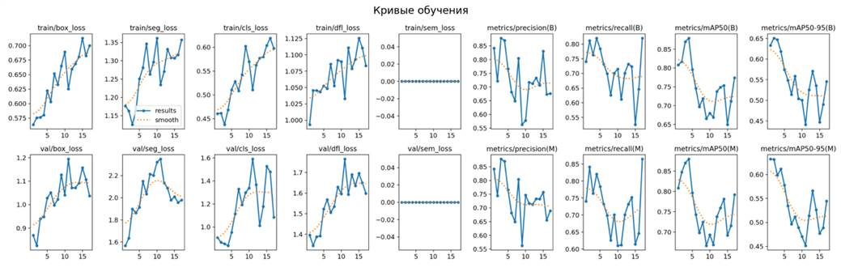
Рисунок 14 – Кривые обучения эксперимента 4 (потери и метрики по эпохам)
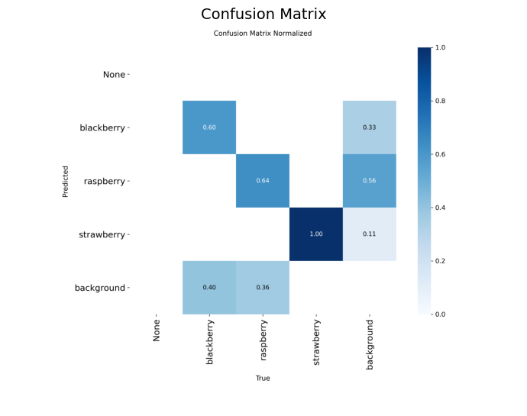
Рисунок 15 – Confusion Matrix эксперимента 4
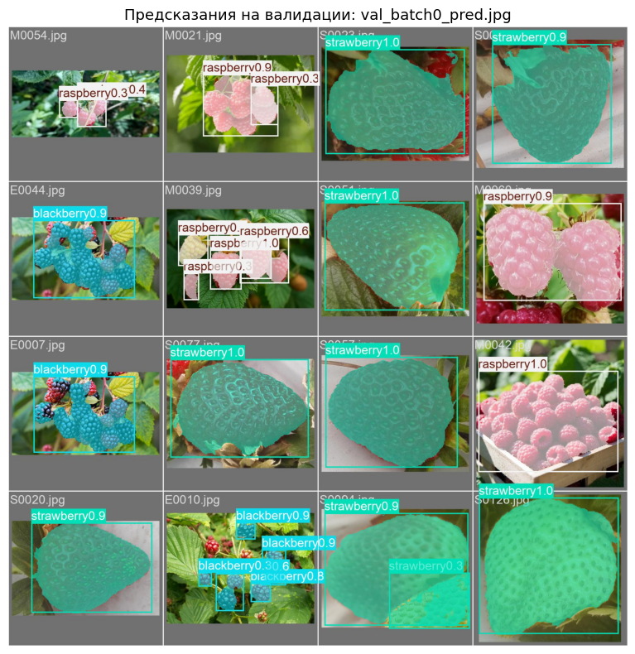
Рисунок 16 – Примеры предсказаний на валидации, эксперимент 4
Результаты:
— mAP50 = 0.848 (−0.007 к запуску 3)
— mAP50-95 = 0.632, Precision = 0.745, Recall = 0.842
— blackberry mAP50 = 0.806, raspberry = 0.742, strawberry = 0.995
Вывод. Fine-tuning не улучшил суммарный результат: лучшие веса зафиксированы уже на эпохе 2 из 17, что означает, что модель была уже в хорошем оптимуме после запуска 3. Early stopping сработал через 15 эпох без улучшения. Recall вырос до 0.842 (лучший из всех), но Precision снизилась до 0.745 — модель стала чуть менее строгой к порогу уверенности. Raspberry частично восстановился до 0.742.

Итоговые таблицы экспериментов
Таблица 1 — Итоговые метрики по всем запускам
Запуск | Модель | Эпохи (всего / лучш.) | Гл. улучшения | Время, ч | mAP50 | mAP50-95 | Precision | Recall
1 | YOLOv8n-seg | 10 / 10 | Базовый запуск | 0.015 | 0.734 | 0.543 | 0.739 | 0.651
2 | YOLOv8s-seg | 42 / 22 | +mixup, degrees, flipud, early stop | 0.082 | 0.822 | 0.576 | 0.767 | 0.807
3 | YOLOv8s-seg | 140 / 110 | +cos_lr, cache, copy_paste | 0.299 | 0.855 | 0.674 | 0.903 | 0.755
4 | YOLOv8s-seg (FT) | 17 / 2 | Fine-tune от лучших весов №3 | 0.042 | 0.848 | 0.632 | 0.745 | 0.842
Примечание: выделены зелёным лучшие значения (Запуск 3). FT = fine-tuning от весов Запуска 3.
Таблица 2 — Метрики mAP50 по классам
Запуск | Модель | Эпохи (всего / лучш.) | mAP50 (avg) | blackberry | raspberry | strawberry
1 | YOLOv8n-seg | 10 / 10 | 0.734 | 0.560 | 0.664 | 0.979
2 | YOLOv8s-seg | 42 / 22 | 0.822 | 0.664 | 0.808 | 0.995
3 | YOLOv8s-seg | 140 / 110 | 0.855 | 0.903 | 0.666 | 0.995
4 | YOLOv8s-seg (FT) | 17 / 2 | 0.848 | 0.806 | 0.742 | 0.995
Примечание: strawberry стабилен во всех запусках; blackberry показал наибольший прирост (+0.343 от запуска 1 к запуску 3); raspberry нестабилен из-за малого объёма данных.
Таблица 3 — Гиперпараметры запусков
Гиперпараметр | Запуск 1 | Запуск 2 | Запуск 3 | Запуск 4
Модель | YOLOv8n-seg | YOLOv8s-seg | YOLOv8s-seg | YOLOv8s-seg (FT)
Начальные веса | yolov8n-seg.pt | yolov8s-seg.pt | yolov8s-seg.pt | train_v3/best.pt
epochs (max) | 10 | 100 | 150 | 50
patience | — | 20 | 30 | 15
batch | 16 | 16 | 16 | 16
imgsz | 640 | 640 | 640 | 640
cache | Нет | Нет | Есть | Есть
cos_lr | Нет | Нет | Есть | Есть
mosaic | 1.0 | 1.0 | 1.0 | 0.5
mixup | 0.0 | 0.1 | 0.1 | 0.0
copy_paste | 0.0 | 0.0 | 0.3 | 0.0
degrees | 0 | 10 | 15 | 5
fliplr | 0.5 | 0.5 | 0.5 | 0.5
hsv_s | 0.7 (def) | 0.7 | 0.7 | 0.5

Анализ: какие действия улучшили метрики
Переход на YOLOv8s-seg (Запуск 1 → 2)
Увеличение числа параметров модели с ~3M (nano) до ~11M (small) дало прирост +0.088 по mAP50. Более глубокий backbone извлекает более богатые признаки, что особенно важно для ягод — визуально похожих объектов с тонкой текстурой. При этом модель не переобучилась благодаря early stopping.
Расширенная аугментация (Запуск 1 → 2)
Добавление mixup (смешивание двух изображений с весом α), геометрических трансформаций (degrees, flipud) и HSV-вариаций заметно расширило разнообразие обучающей выборки. Это помогло модели научиться инвариантности к освещению и ориентации ягод.
Косинусное расписание LR и copy_paste (Запуск 2 → 3)
cos_lr=True заменяет линейное убывание learning rate на косинусную функцию. В начале обучения LR высокий, что обеспечивает быстрый прогресс. К концу он плавно снижается до нуля, позволяя модели точнее сходиться к минимуму функции потерь. Это особенно эффективно при большом числе эпох.
copy_paste=0.3 — аугментация, специфичная для сегментации: объекты из одних изображений (вместе с масками) вставляются в другие. Для ежевики, которая имеет сложную форму и часто встречается на тёмном фоне, это резко увеличило число уникальных обучающих примеров. Результат: blackberry mAP50 вырос с 0.664 до 0.903.
Fine-tuning (Запуск 3 → 4)
Дообучение от уже оптимальных весов не принесло прироста. Это объясняется тем, что модель после 140 эпох обучения находилась в хорошо сходившемся состоянии. Снижение аугментации в запуске 4 немного изменило trade-off между Precision и Recall, но суммарная mAP50 осталась ниже запуска 3. Вывод: для малых датасетов fine-tuning оправдан только при значительном изменении домена данных, а не для «дополировки» уже хорошей модели.

Разработка SPA-приложения
Создам простое React-приложение по методичке:
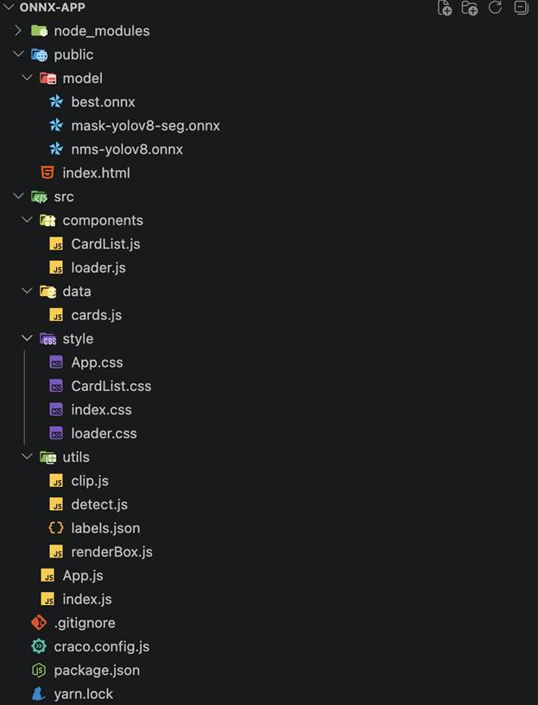
Рисунок 17 – Интерфейс SPA-приложения
Взял случайные фотографии из интернета и получил следующие результаты:
Для клубники:
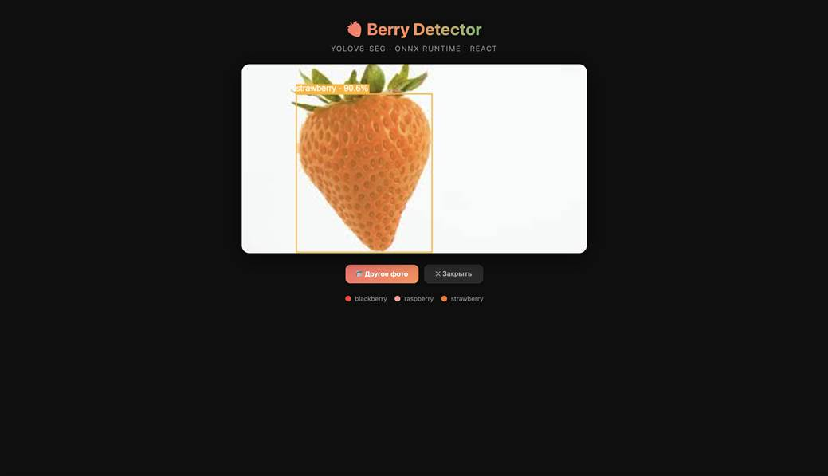
Рисунок 18 – Результат сегментации: клубника (пример 1)
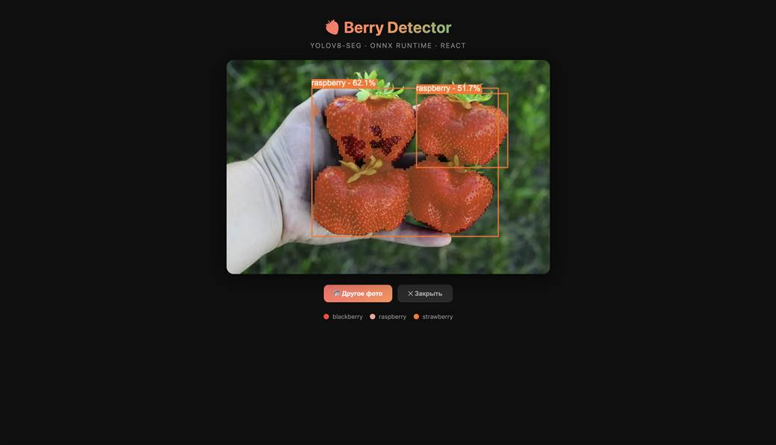
Рисунок 19 – Результат сегментации: клубника (пример 2)
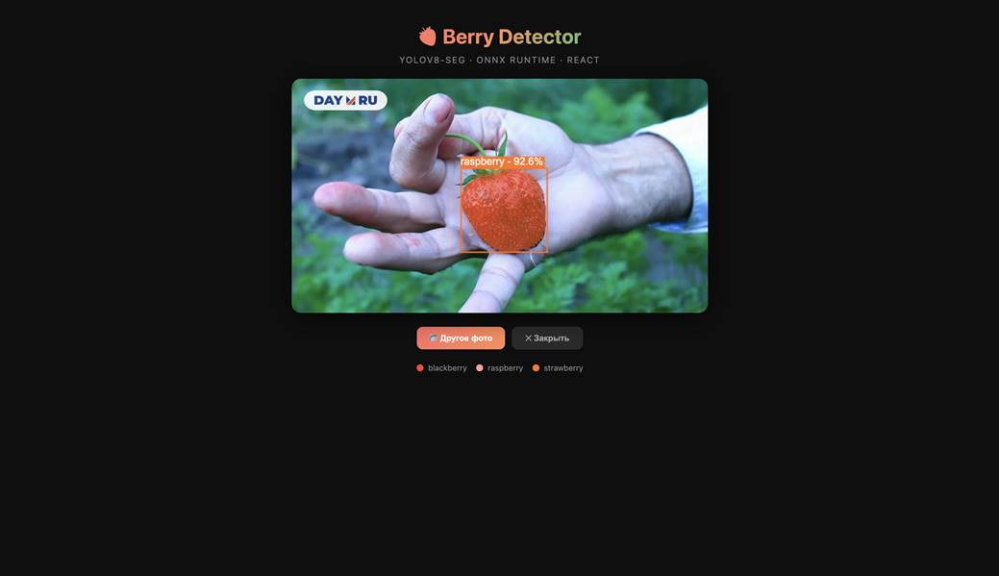
Рисунок 20 – Результат сегментации: клубника (пример 3)
Для малины:
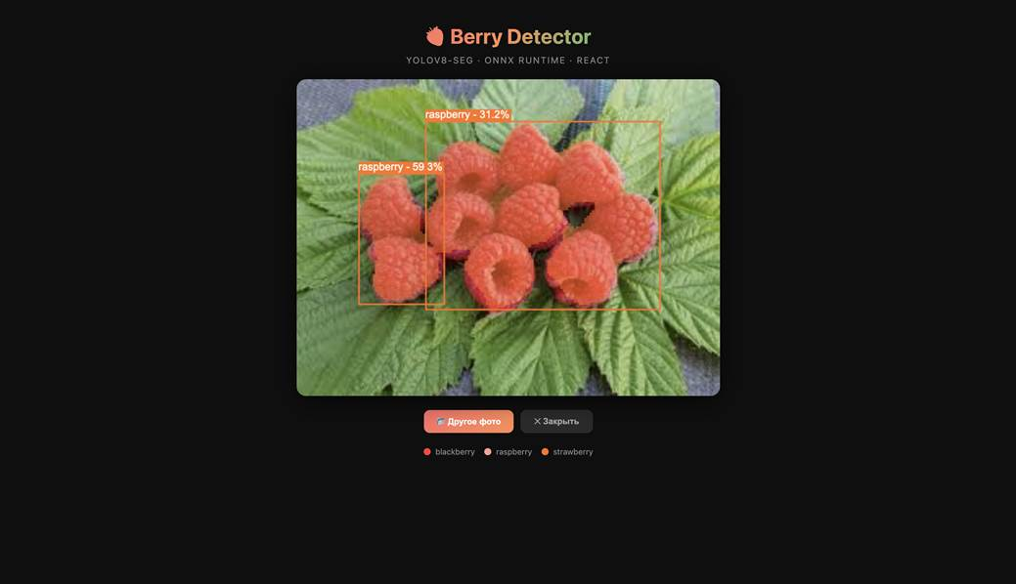
Рисунок 21 – Результат сегментации: малина (пример 1)
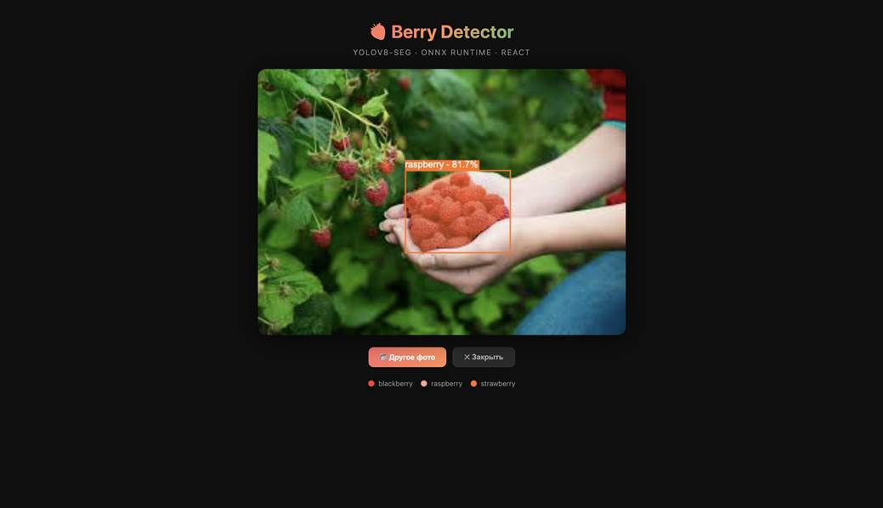
Рисунок 22 – Результат сегментации: малина (пример 2)
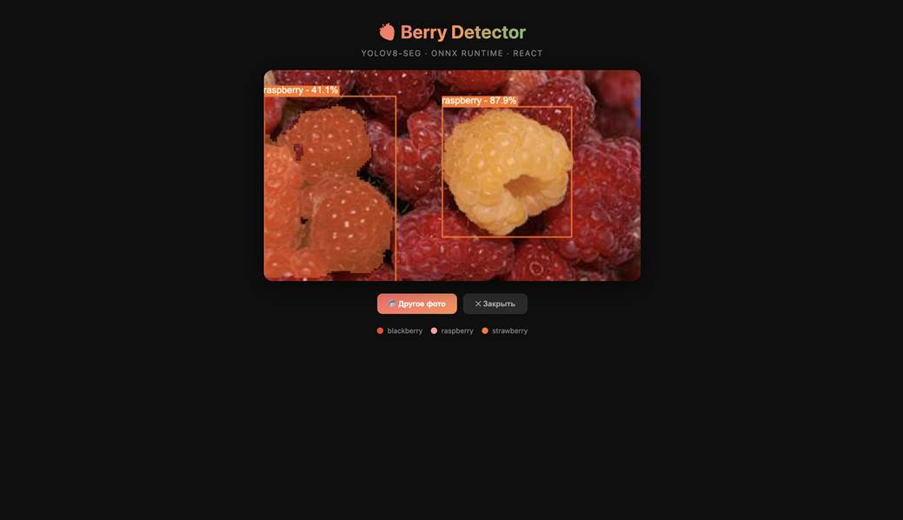
Рисунок 23 – Результат сегментации: малина (пример 3)
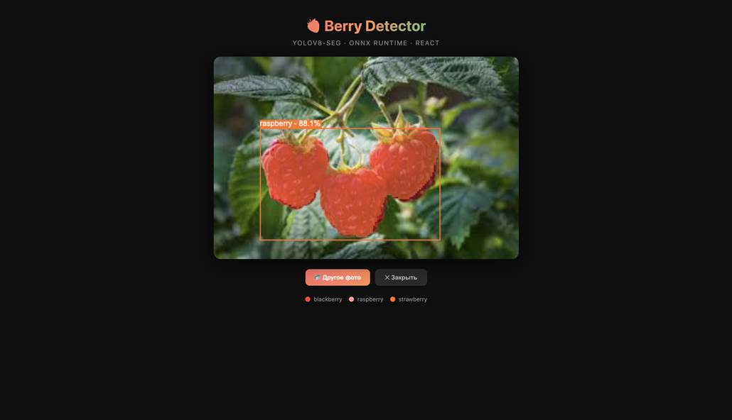
Рисунок 24 – Результат сегментации: малина (пример 4)
Для ежевики:
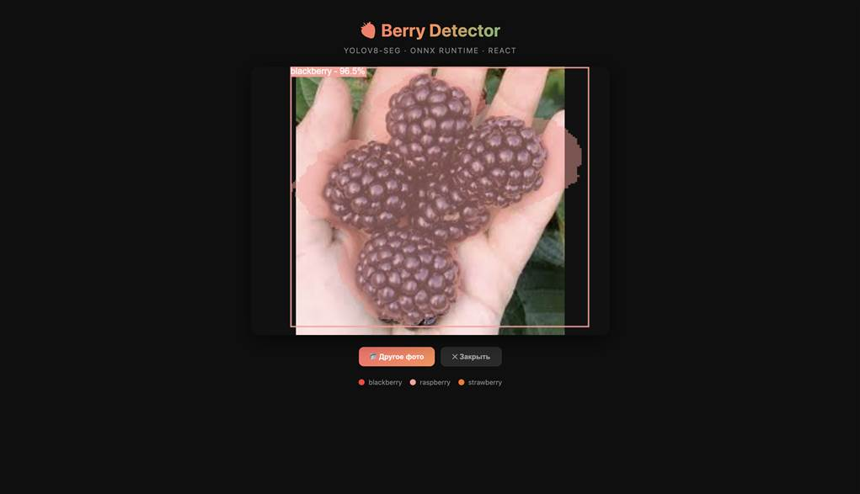
Рисунок 25 – Результат сегментации: ежевика (пример 1)
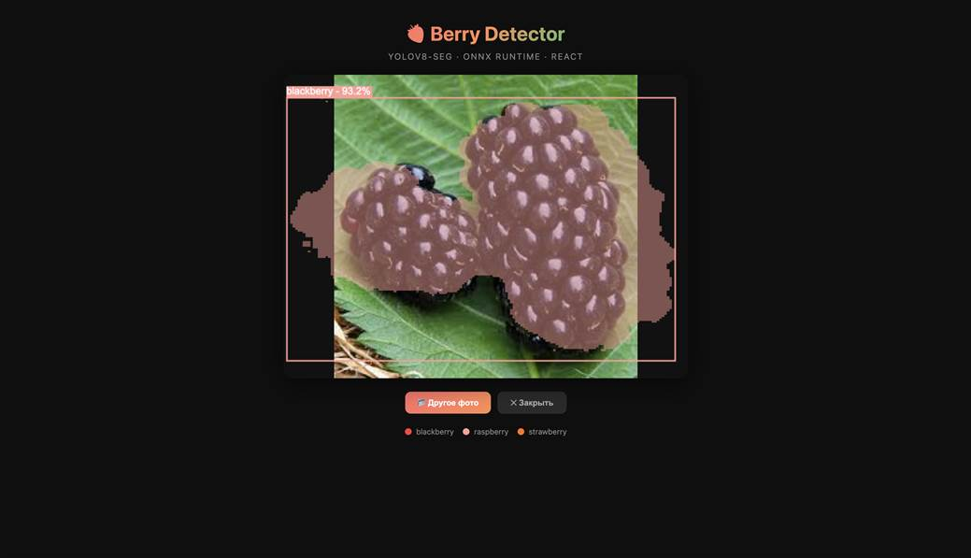
Рисунок 26 – Результат сегментации: ежевика (пример 2)
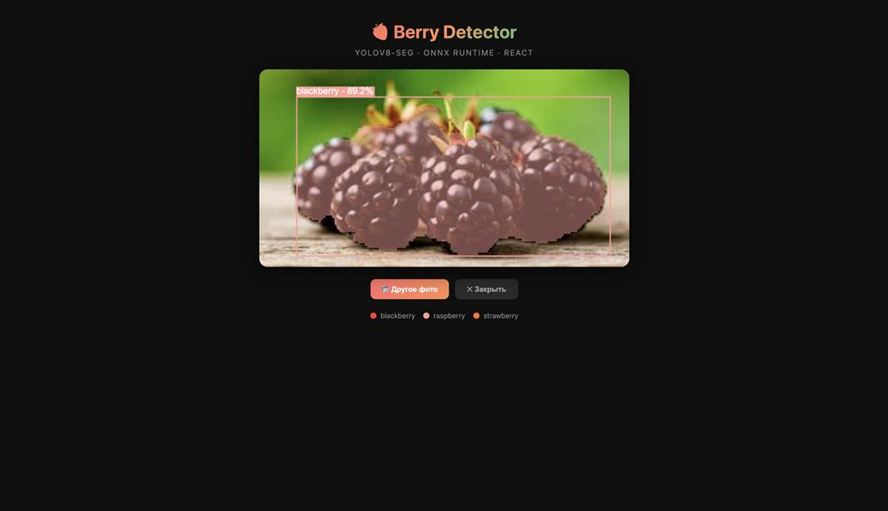
Рисунок 27 – Результат сегментации: ежевика (пример 3)
Приложение успешно справляется с задачей сегментации всех трёх классов ягод. Модель уверенно выделяет контуры клубники, малины и ежевики, формируя точные полигональные маски. Клубника и малина детектируются стабильно даже при частичном перекрытии объектов. Ежевика распознаётся несколько хуже из-за тёмной окраски и схожести с фоном, однако маски в большинстве случаев корректно обводят плоды. Инференс выполняется непосредственно в браузере без обращения к серверу, что обеспечивает низкую задержку и автономность приложения.

Вывод
В ходе работы был реализован полный цикл разработки системы компьютерного зрения для задачи instance segmentation: сбор и разметка датасета, подготовка конфигурации YOLO, проведение серии из четырёх обучающих экспериментов с последовательным улучшением гиперпараметров.
Наилучший результат достигнут в запуске 3: mAP50 = 0.855, mAP50-95 = 0.674. Прирост относительно базового запуска 1 составил +16.5% по mAP50. Ключевые факторы улучшения: переход на YOLOv8s-seg, косинусное расписание LR, аугментация copy_paste и достаточно длительное обучение (110 эпох до оптимума).
По классам: strawberry показал стабильно высокие метрики во всех запусках (mAP50 ≥ 0.979) — благодаря хорошо размеченным и разнообразным изображениям. Blackberry показал наибольший прирост — с 0.560 до 0.903. Raspberry оказался наименее стабильным (0.664–0.808), что объясняется визуальным сходством с blackberry и меньшим разнообразием обучающих примеров.
Рекомендации для дальнейшего улучшения: (1) расширить датасет для raspberry и blackberry; (2) исправить data.yaml (убрать класс None, перейти на nc=3) и перенумеровать метки; (3) попробовать более крупные модели (YOLOv8m-seg) при наличии достаточного объёма данных.

СПИСОК ИСПОЛЬЗОВАННЫХ ИСТОЧНИКОВ
- Методические указания к лабораторным работам. Источник: https://github.com/iu5git/Deep-learning
- Материал видео-лекций по предмету “Разработка нейросетевых систем”. Источник: Deep learning - YouTube

